Enteros (Int8), bits = {0,1}

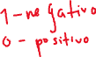

Número reales: Números de Punto flotante (float)

